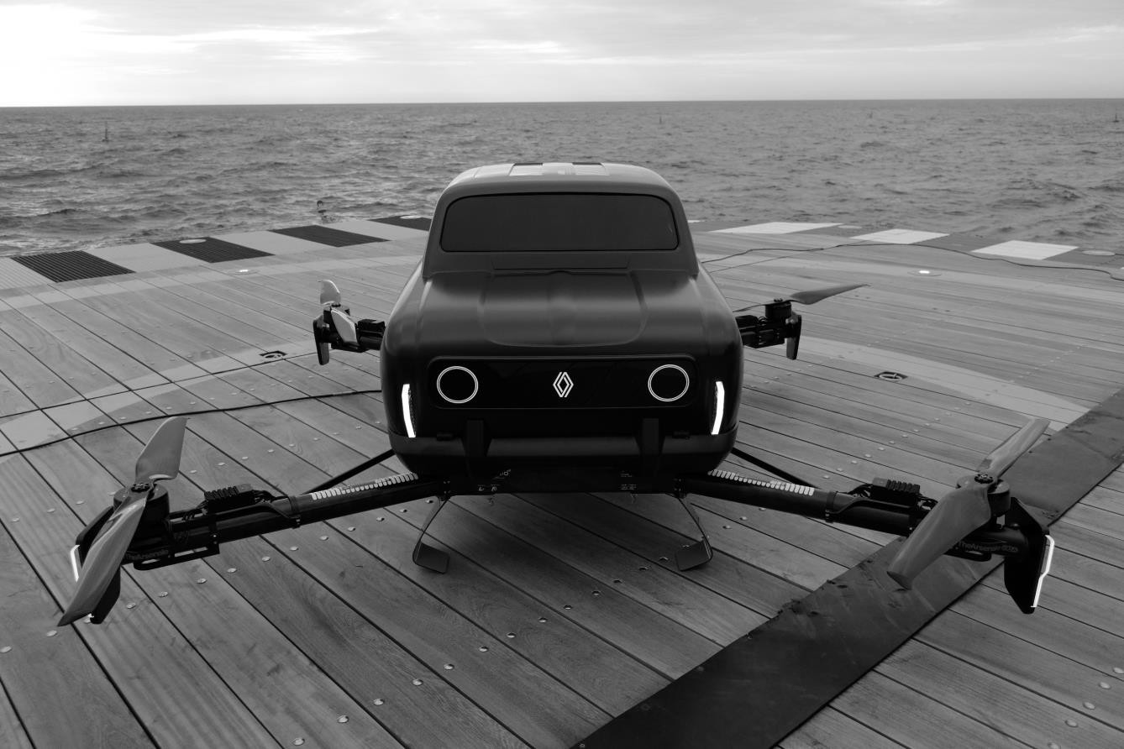

26/11/2021

RENAULT A THEARSENALE ODHALUJÍ AIR4: K JÍZDĚ NENÍ ZAPOTŘEBÍ

SILNICE
AIR4, LÉTAJÍCÍ SHOWCAR INSPIROVANÝ IKONICKÝM MODELEM RENAULT 4 U PŘÍLEŽITOSTI JEHO 60. VÝROČÍ

Za účelem zakončení oslav 60. výročí modelu 4L v plné kráse se značka spojila s design hubem TheArsenale, aby vytvořila futuristický showcar, novou interpretaci tohoto ikonického modelu.

Rok 2021 je rokem šedesátého výročí Renaultu 4L, vozu, jehož bylo za 30 let jeho výroby prodáno více než 8 milionů ve více než 100 zemích. Model 4L je více než vozidlo, je to skutečná ikona.

K oslavám jeho 60. výročí vyvíjel Renault po celý rok různé iniciativy. Pro zakončení v plné kráse se značka rozhodla spojit s designovým centrem TheArsenale, aby vytvořila showcar, který představuje futuristickou a odlišnou interpretaci modelu 4L.

Původní Renault 4 byl jednoduchý, efektivní a víceúčelový vůz, vyráběný v letech 1961 až 1992. Vůz
„modré džíny” - tak ho popsal bývalý ředitel skupiny Renault Pierre Dreyfus. Skutečná ikona sloužící rodinám, živnostníkům, ale také četnictvu a poště, pomohl také několika generacím začínajících mladých řidičů a řidiček při zaučování do silničního provozu.

Jeho hodnoty a přednosti přesvědčily TheArsenale ke spolupráci s Renaultem, aby znovu vytvořili model 4L pro jízdu na neviditelných dálnicích nad našimi hlavami.

AIR4, „ LÉTAJÍCÍ ” RENAULT 4
Renault se pro tento svého druhu jedinečný projekt spojil s TheArsenale a výsledek nemá obdoby. AIR4 je symbolem nezávislosti a volnosti, čelícím zhoršování podmínek provozu, slepé uličce, do níž míříme, a volnému prostoru na obloze. Model AIR4 se tak dožaduje vzduchu jako silnice budoucnosti.

Co se týče designu, AIR4 je výsledkem nové interpretace retro ikony tvůrci TheArsenale, vzdálené klasickým zákonitostem moderních vozů. Vůz je kompletně vyroben z uhlíkových vláken, zachovává stejné linie a prostornost jako původní 4L a současně nabízí nové dynamické schopnosti. Konstrukce byla kompletně přepracovaná aby zohlednila nové aspekty, jako je tah a stoupavost, což si vyžádalo hodiny výpočtů a testování. Díky technikám generativního designu a umělé inteligenci mohli inženýři TheArsenale otestovat několik terabytů dat, aby zlepšili a vytříbili nápady designérů, ještě než začnou první zkoušky v reálu.

„Po celoročních oslavách jsme chtěli vytvořit něco nekonvenčního, abychom zakončili oslavy
60. výročí 4L v plné kráse”, vysvětluje Arnaud Belloni, ředitel Global Marketing značky Renault.

„Tato spolupráce s TheArsenale byla zcela přirozená. Létající showcar AIR4 je zcela novátorský
– mrknutí budoucnosti, jak by tato ikona mohla vypadat za 60 let.”

AIR4 nepotřebuje k jízdě silnici. Používá čtyři zdvojené vrtule, každou v jednom rohu vozidla. Podvozek je umístěn ve středu rámu a řidič se může usadit v účelové kabině zvednutím nově pojaté karoserie Renaultu 4 směrem vzhuru, upevněné v přední části.

Z technického hlediska je AIR4 napájen polymerovými lithiovými bateriemi o kapacitě 22 000 mAh, které dodávají celkový výkon 90 000 mAh. Vozidlo může dosáhnout maximální rychlosti 26m/s při horizontálním pohybu při náklonu 45° za letu a maximálního náklonu až 70°. Může letět ve výšce až 700 m se vzletovou rychlostí 14m/s, omezenou z bezpečnostních důvodů na 4 m/s, a s přistávací rychlostí 3 m/s. AIR4 vyvíjí maximální vektorový tah 380 kg, tedy každá vrtule 95 kg.

AIR4 byl projektován, vyvinut a sestaven kompletně ve Francii, v prvním evropském technologickém parku Sophia Antipolis na Côte d’Azur.

THEARSENALE “ROAD TO AIR”
Pro TheArsenale jsou ikony automobilové kultury věčné. Tento vůz je prvním výtvorem divize ROAD TO AIR, pro niž se dopravní síť budoucnosti nachází ve vzduchu. AIR4 je výtvorem představivosti Patrice Meignana, generálního ředitele a zakladatele TheArsenale, který se snažil vytvořit nový druh vozidla, který vzbudí emoce, zvýrazní identitu značky a potěší.

„ Zasvětil jsem svůj život vášni pro mobilitu a dál neustále zkoumám každý aspekt světa v pohybu ”, líčí Patrice Meignan. „Po téměř 25 letech prognostiky a výzkumů věříme, že ikony automobilové kultury jsou věčné, na zemi jako ve vzduchu. Renault 4 již 60 let řídí obyčejní lidé, kteří ho činí neobyčejným. Je to vůz, který symbolizuje dobrodružství: jednoduchý, praktický, užitečný, moderní a retro zároveň. Většina řidičů vám to řekne: umožňuje cestovat na mnoho způsobů a prožívat skutečná dobrodružství. Právě tento rozdíl inspiroval mě i můj tým. S modelem AIR4 od TheArsenale je nyní Renault 4 připraven vrhnout se do jednoho ze svých největších dobrodružství.”

SVĚTOVÁ PREMIÉRA

Po digitální prezentaci dnes 26. listopadu bude AIR4 představen počínaje příštím pondělkem až do konce roku v srdci Paříže, v budově Atelier Renault na Champs Élysées, vedle ostatních historických verzí Renaultu 4.

Začátkem r. 2022 se AIR4 vypraví na americkou půdu, do Miami a následně do New Yorku, poté
se zastaví v Macau.

O RENAULTU

Renault, tradiční značka mobility a průkopník elektromobility v Evropě, dlouhodobě a neustále vyvíjí inovativní vozy. Svým strategickým plánem „ Renauluce ” značka vytyčuje ambiciozní a hodnotově tvůrčí transformaci. Renault tak směřuje k realizaci ještě konkurenceschopnějšího, vyrovnanějšího a elektrifikovanějšího sortimentu. Hodlá ztělesňovat modernost a inovaci v technologických a energetickýche službách a v mobilitě v automobilovém průmyslu i mimo něj.

O THEARSENALE
TheArsenale, kurátor a maloobchodní podnik se zástupci v Paříži, Miami a Macau vnesl na trh mobility špičkovou a zábavnou technologii, přičemž spolupracoval na výrobcích od motocyklů a automobilů přes módu a doplňky, špičková umělecká díla, po neviditelné lodě, letadla, drony, vojenské čtyřkolky a osobní ponorky – vše projektováno a vyráběno nezávisle, nebo malých sériích.

